哈尔滨工业大学（深圳）
工程流体力学实验报告

实验题目： | 动量实验
院系： | 机电工程与自动化学院
班级： | 机械二班
姓名： | 杨敬轩
学号： | SZ160310217
指导教师： | 曹勇
实验日期： | 2018年12月24日




动量实验报告

一、实验目的和要求
1．通过定性分析实验，加深动量与流速、流量、出射角度、动量矩等因素间相关关系的了解；
2．通过定量测量实验，进一步掌握流体动力学的动量守恒定理，验证不可压缩流体恒定总流的动量方程，测定管嘴射流的动量修正因数；
3．了解活塞式动量定律实验仪原理、构造，启发创新思维。

二、实验装置
本实验的仪器装置简图如图1。
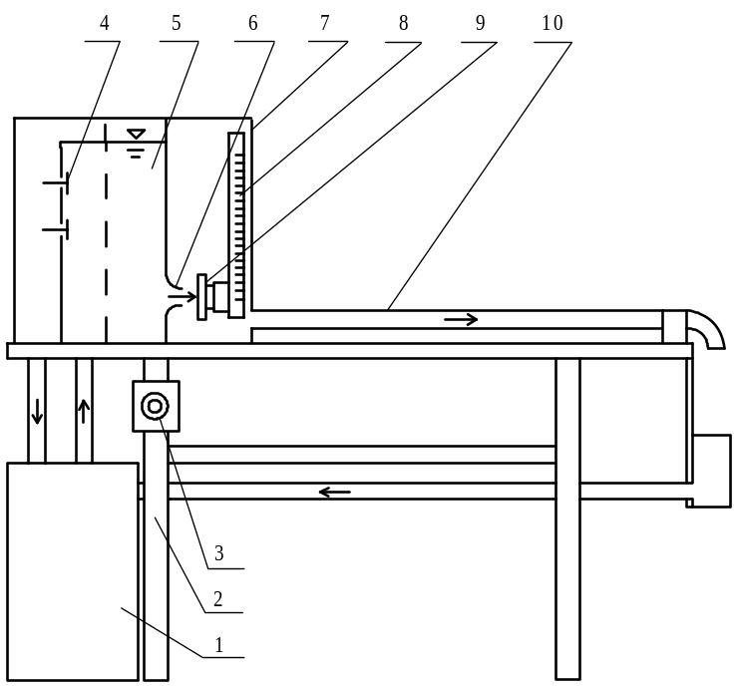
图1 动量定律实验装置图

1. 自循环供水器 2. 实验台 3. 可控硅无级调速器 4. 水位调节阀
5. 恒压水箱 6. 管嘴 7. 集水箱 8. 带活塞的测压管
9. 带活塞和翼片的抗冲平板 10. 上回水管
自循环供水装置1由离心式水泵和蓄水箱组合而成。水泵的开启、流量大小的调节均由调速器3控制。水流经供水管供给恒压水箱5，溢流水经回水管流回蓄水箱。流经管嘴6的水流形成射流，冲击带活塞和翼片的抗冲平板9，以与入射角成90°的方向离开抗冲平板。抗冲平板在射流冲力和测压管8中的水压力作用下处于平衡状态。活塞形心处水深h_{c}可由测压管8测得，由此可求得射流的冲力，即动量力F。冲击后的弃水经集水箱7汇集后，再经上回水管10流出，最后经漏斗和下回水管流回蓄水箱。
为了自动调节测压管内的水位，以使带活塞的平板受力平衡并减小摩擦阻力对活塞的影响，本实验装置应用了自动控制的反馈原理和动摩擦减阻技术，其构造及受力情况如图2、图3。
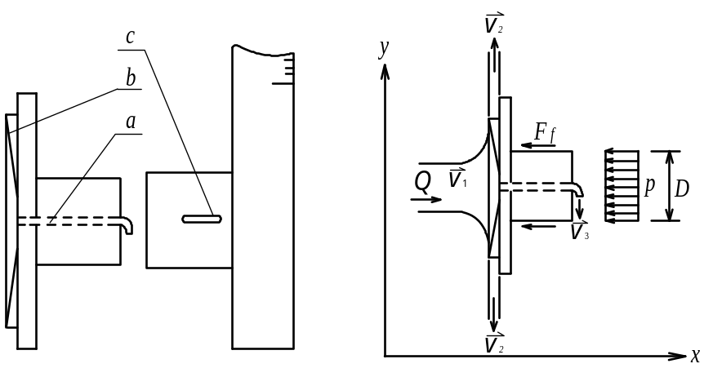
图2 图3

图1中, 带活塞和翼片的抗冲平板9和带活塞套的测压管8，（如图2所示），该图是活塞退出活塞套时的分部件示意图。活塞中心设有一细导水管a, 进口端位于平板中心，出口端伸出活塞头部，出口方向与轴向垂直。在平板上设有翼片b，活塞套上设有窄槽c。
为了精确测量动量修正因数β，本实验装置应用了自动控制的反馈原理和动摩擦减阻技术。工作时，活塞置于活塞套内，沿轴向可以自由滑移。在射流冲击力作用下，水流经导水管a向测压管8加水。当射流冲击力大于测压管内水柱对活塞的压力时，活塞内移，窄槽c关小，水流外溢减少，使测压管8水位升高，活塞所受的水压力增大。反之，活塞外移，窄槽开大，水流外溢增多，测压管8水位降低，水压力减小。在恒定射流冲击下，经短时段的自动调整后，活塞处在半进半出、窄槽部分开启的位置上，过a流进测压管的水量和过c外溢的水量相等，测压管中的液位达到稳定。此时，射流对平板的冲击力和测压管中水柱对活塞的压力处于平衡状态，如图3所示。活塞形心处水深h_{c}可由测压管8的标尺测得，由此可求得活塞的水压力，此力即为射流冲击平板的动量力F。
由于在平衡过程中，活塞需要做轴向移动，为此平板上设有翼片b。翼片在水流冲击下带动活塞旋转，因而克服了活塞在沿轴向滑移时的静摩擦力，提高了测力机构的灵敏度。本装置还采用了双平板狭缝出流方式，精确地引导射流的出流方向垂直于来流方向，以确保v_{2x}＝0。

三、实验原理
恒定总流动量方程为
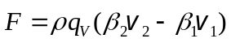
取控制体如图2(b)，因滑动摩擦阻力水平分力 F_{f} < 0.5%F_{x}，可忽略不计，故x方向的动量方程可化为
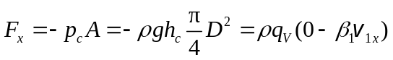
即 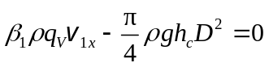
式中：h_{c}—— 作用在活塞形心处的水深；
D —— 活塞的直径；
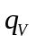—— 射流的流量；
v_{1x}—— 射流的速度；
β₁ —— 动量修正因数。
实验中，在平衡状态下，只要测得流量和活塞形心水深h_{c}，由给定的管嘴直径d和活塞直径D，代入上式，便可验证动量方程，并测定射流的动量修正因数 β₁值。

四、实验内容与方法
1．基本操作方法
(1) 测压管定位。待恒压水箱满顶溢流后，松开测压管固定螺丝，调整方位，要求测压管垂直、螺丝对准十字中心，使活塞转动松快。然后旋转螺丝固定好。
(2) 恒压水箱水位调节。旋转水位调节阀4，可打开不同高度上的溢水孔盖，调节恒压水箱5水位，管嘴的作用水头改变。调节调速器，使溢流量适中，待水头稳定后，即可进行实验。
(3) 活塞形心处水深h_{c}测量。标尺的零点已固定在活塞圆心的高程上。当测压管内液面稳定后，记下测压管内液面的标尺读数，即为作用在活塞形心处的水深h_{c}值。
(4) 管嘴作用水头测量。管嘴作用水头是指水箱液面至管嘴中心的垂直深度。在水箱的侧面上刻有管嘴中心线，用直尺测读水箱液面及中心线的值，其差值即为管嘴作用水头值。
(5) 测量流量。用重量法体积法测量流量。
2．定性分析实验（选做）
验证v_{2x}≠ 0对F_{x} 的影响。
取下平板活塞9，使水流冲击到活塞套内，便可呈现出回流与x方向的夹角α >90°（即v_{2x} ≠ 0）的水力现象[见图四(a)]。调整好位置，使反射水流的回射角度一致。以某动量实验台为例，某次实验测得作用于活塞套圆心处的水深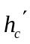＝292mm，管嘴作用水头H₀＝293.5 mm，而相应水流条件下，在取下带翼轮的活塞前，v_{2x}＝0，h_{c}＝196mm。表明v_{2x}若不为零，对动量力影响甚大。因为v_{2x}不为零，则动量方程变为[见图四(b)]
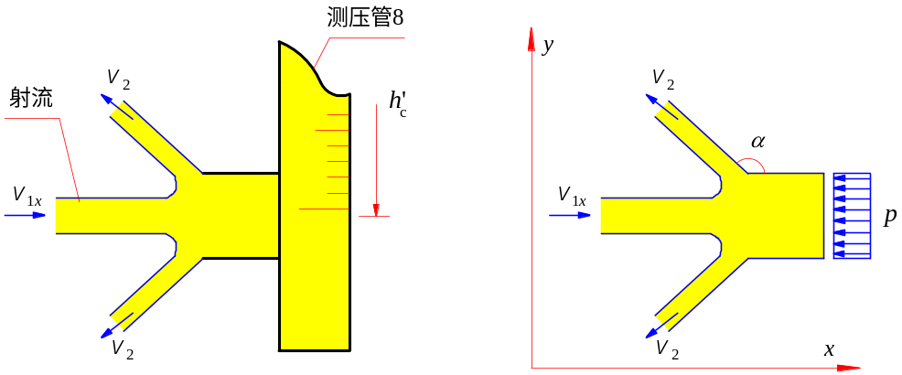
(a) (b)
图4 射流对活塞套的冲击与受力分析
就是说随 v₂ 及 α 递增。故实验中> h_{c}。
2. 定量分析实验——恒定总流动量方程验证与射流动量修正因数测定实验
实验方法与步骤：参照基本操作方法，分别测量高、中、低三个恒定水位下的流量、活塞作用水头等有关实验参数，实验数据处理与分析参考第五部分内容。

五、数据处理及成果要求
1．记录有关信息及实验常数
实验设备： 动量定律综合试验仪 实验台号： 8
实 验 者： 杨敬轩 实验日期： 2018年12月24日
管嘴内径d = 1.19 ×10⁻² m 活塞直径D = 1.995 ×10⁻² m

2．实验数据记录及计算结果
表1 测量记录及计算表
测量  次数 | 管嘴作用水头  H₀ /10⁻² m | 活塞作用水头  h_{c}/10⁻² m | 流量q_{V}  /(10⁻⁶ m³/s) | 流速v  / (10⁻² m/s) | 动量力F  / 10⁻⁵ N | 动量修正因数  β
1 | 28.43 | 19.36 | 254.6 | 228.92 | 59307.16 | 1.0176
2 | 22.64 | 15.46 | 226.5 | 203.65 | 47359.95 | 1.0267
3 | 17.41 | 11.86 | 197.1 | 177.22 | 36331.76 | 1.0402

3．成果要求
(1)测定管嘴射流的动量修正因数β，如表1所示。
(2)取某一流量，绘出控制体图，阐明分析计算的过程。
答：取第一组数据，控制体图如图5所示。
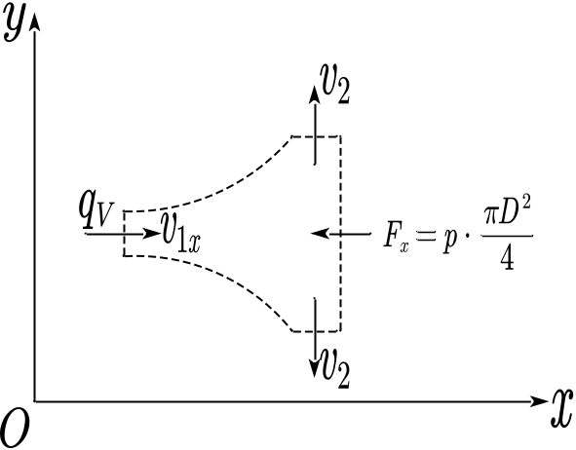
图5 控制体图
流速为：
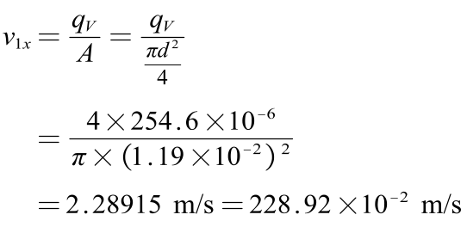

动量力为：
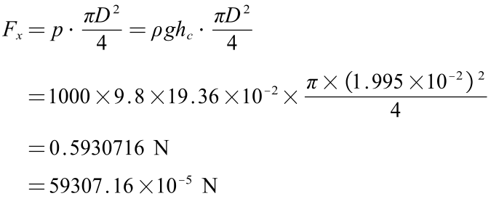
沿x方向的动量方程为：
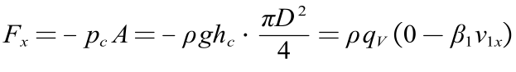
则动量修正系数为：
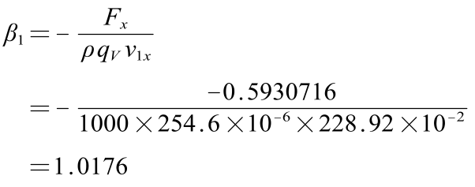
六、分析思考题
1．实测β与公认值（β＝1.02～1.05）符合与否？如不符合，试分析原因。
答：平均值为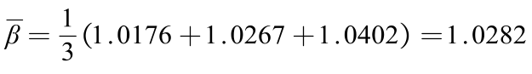，与公认值符合良好。分析三组实验值，只有第一组数据与公认值略有一点误差，其余两组均完全符合公认值，综上，实测β与公认值符合良好。
2．带翼片的平板在射流作用下获得力矩，这对分析射流冲击无翼片的平板沿x方向的动量方程有无影响？为什么？
答：无影响。
因为带翼片的平板垂直于x轴，作用在轴心上的力矩T是由射流冲击平板沿yz平面通过翼片造成动量矩的差所致。即
式中：Q——射流的流量；
v_{yz1}——入流速度在yz平面上的分速；
v_{yz2}——出流速度在yz平面上的分速；
α₁——入流速度与圆周切线方向的夹角，接近90°；
α₂——出流速度与圆周切线方向的夹角；
r₁, r₂——内、外圆半径。
该式表明力矩T恒与x方向垂直，动量矩仅与yz平面上的流速分量有关。也就是说平板上附加翼片后，尽管在射流作用下可获得力矩，但并不会产生x方向的附加力，也不会影响x方向的流速分量。所以x方向的动量方程与平板上设翼片与否无关。
3．如图2，通过细导水管a的分流，其出流角度为什么需使之垂直于v_{1x}？
答：因为如果细导水管a的分流出流角度垂直于v_{1x}，则该分流速度对以上受力分析无影响。
当计及该分流影响时，动量方程为
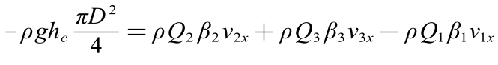
又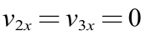，则
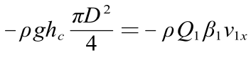
即
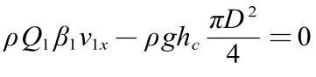
该式表明只要细导水管a的分流出流角度与v_{1x}垂直，则x方向的动量方程与设置细导水管与否无关。

